**MODUL 9 rediction dan piping**

**Standard output**

Perintah ls -la akan menampilkan semua file, termasuk file yang tersembunyi.  
Jika kita ingin mencatat daftar file tersebut ke dalam sebuah file, kita bisa menggunakan tanda > seperti contoh:

Ls -la > datafile.txt

Dengan begitu, daftar file (termasuk yang tersembunyi) akan disimpan di datafile.txt

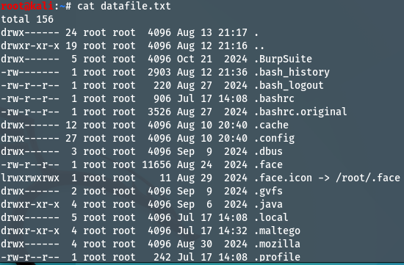

Tujuannya kita menarsipkan apa yang kta lakukan. Atau kita ingin mengetahui daftar di direktori dan kita serahkan ke admin atau seseorng yang ingin tahu

**appending pada standard output**

bisa juga menambahkan pesan yang terupdate dengan menambahkan >> ada 2 contoh

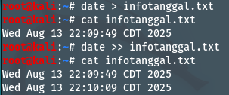

Dan ada contoh lagi

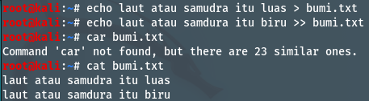

**Standart input dan standart output**

Cat < bumi.txt > air.txt

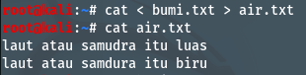

< bumi.txt artinya **input** diambil dari file bumi.txt

> air.txt artinya **output** hasil perintah disimpan ke file baru ke air.txt

Dan kita juga bisa menambahkan output ke file lain dengan menambahkan >>

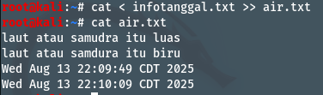

**Standart error**

Digunakan untuk menyimpan informasi kesalahan. Untuk mengetahui apa kesalahannya. Mengunakan 2> seperti contoh dibawah ini

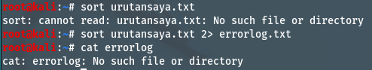



Jika ingin mencari kesalahan lagi, dan ingin mengupdate ke file errorlog.txt, tambahkan saja 2>> seperti gambar dibawah





**Konsep piping**

| fungsinya memerintah 2 kali



Disitu memrintahkan date dan tulisan terbalik

**Contoh piping**

ls /usr/bin | less

less hanya menampilkan satu jendela

ls /user/bin melihat file yang disana

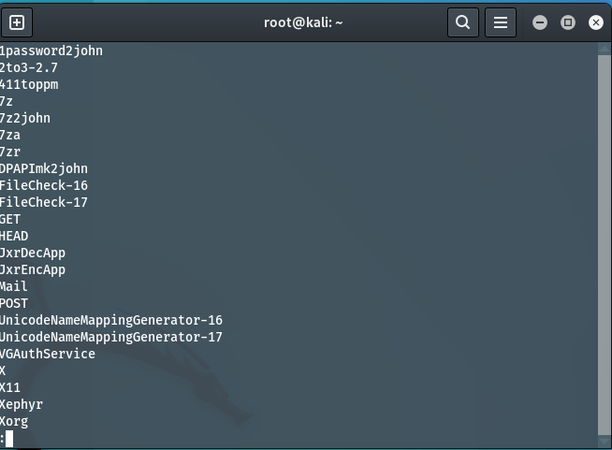

Bisa dicari mengunakan /

**Piping dan standard output**

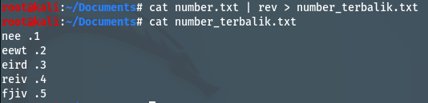

Disana ada 2 perintah dengan piping yaitu cat dan rev. Dan outputnya ditaruh di file baru

**Tr**

Gunanya menghapus atau merubah kata

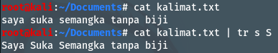

Disana awalnya s kecil akan dirumah menjadi S besar. Tanpa mengubah isi file